El día de hoy termine todo lo necesario para visualizar los registros, la gráfica tiene ya una referencia de color-nombre para identificar el sensor que se muestra en el área de graficación.

Realice las acciones pertinentes para subir los cambios al repositorio de bitbucket y posteriormente descargarlos a la raspberry y probar con los datos obtenidos en Ucum el viernes pasado.

Sin embargo, he identificado un error que hace que los puntos de la gráfica no se vean y solo se muestra un punto por sensor justo al inicio del plano (lado izquierdo), como si fueran solo un dato.
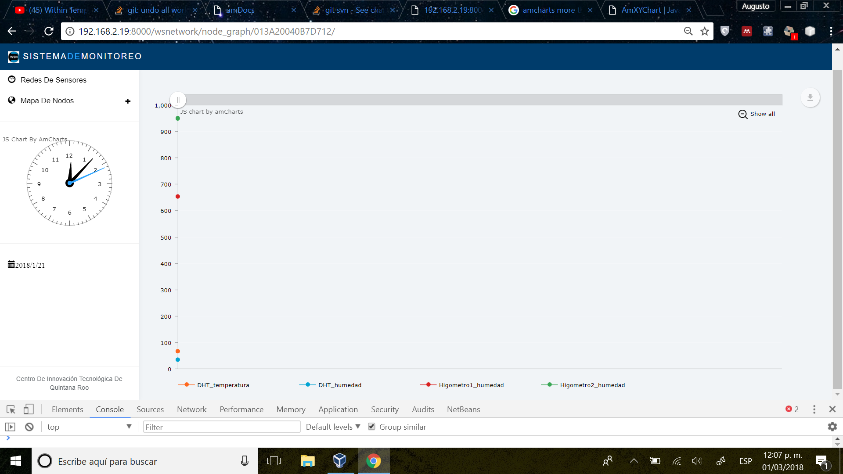
Identifique que el error posiblemente sea por la vantidad grande de datos que se desean presentar.
Usando las herramientas que google chrome nos provee, vi que hasta el momento, el servidor nos da una respuesta con 887 registros.
Cree una funcion en la consola de javascript para poder jugar con esta cnatidad, e identifique que despues de 860 registros que se le dan a AmCharts para graficar, el error surge.

Aun debo determinar la mejor manera para resolver esto.
